THPT LÊ DUẨN  Mã đề: 132  (Đề thi có 40 câu / 4 trang) | ĐỀ THI THỬ THPT QUỐC GIA LẦN 1 NĂM 2017  Môn: KHOA HỌC TỰ NHIÊN – HÓA HỌC  Thời gian làm bài: 50 phút, không kể thời gian phát đề

Cho biết nguyên tử khối của các nguyên tố :
H =1; C = 12; N = 14; O = 16; Na = 23; Mg = 24; Al = 27; S =32; Cl = 35,5; K = 39; Ca = 40; Cr = 52;
Fe = 56; Cu = 64; Zn = 65; Ag = 108; Ba=137.

Câu 1: Kim loại chỉ được điều chế bằng phương pháp điện phân nóng chảy là:
A. Fe B. Cu C. Na D. Ag
Câu 2: Thí nghiệm xảy ra phản ứng là:
A. Cho kim loại Fe vào dung dịch ZnSO₄. B. Cho kim loại Cu vào dung dịch H₂SO₄ loãng.
C. Cho kim loại Fe vào dung dịch MgCl₂. D. Cho kim loại Cu vào dung dịch FeCl₃.
Câu 3: Trong thực tế, không sử dụng cách nào sau đây để bảo vệ kim loại sắt khỏi bị ăn mòn ?
A. Tráng kẽm lên bề mặt sắt. B. Gắn đồng với kim loại sắt.
C. Phủ một lớp sơn lên bề mặt sắt. D. Tráng thiếc lên bề mặt sắt.
Câu 4: Một loại nước cứng khi được đun sôi thì mất tính cứng. Trong loại nước cứng này có hoà tan những hợp chất nào sau đây ?
A. Ca(HCO₃)₂, MgCl₂ B. Ca(HCO₃)₂, Mg(HCO₃)₂
C. Mg(HCO₃)₂, CaCl₂ D. MgCl₂, CaSO₄
Câu 5: Trong quá trình điều chế kim loại nhôm, để giảm nhiệt độ nóng chảy của nhôm oxit, người thêm vào chất nào dưới đây ?
A. Na₃[AlF₆] B. K₃[AlF₆] C. Na₃[AlCl₆] D. K₃[AlCl₆]
Câu 6: Hòa tan hoàn toàn 14,8 gam hỗn hợp hai kim loại Fe và Cu (có tỉ lệ mol 3 : 2) vào dung dịch HCl loãng, sau phản ứng thu được V lít khí H₂ (đktc). Giá trị V là:
A. 2,24 B. 3,36 C. 4,48 D. 5,60
Câu 7: Phương trình hóa học nào dưới đây đúng ?
A. Fe + Cl₂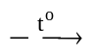FeCl₂ B. Be + 2H₂O Be(OH)₂ + H₂
C. Cr₂O₃ + 3H₂SO₄ Cr₂(SO₄)₃ + 3H₂O D. AlCl₃ + 3NaOH (dư) Al(OH)₃ + 3NaCl
Câu 8: Cho dung dịch NaOH vào dung dịch CuSO₄ hiện tượng quan sát được là:
A. kết tủa xanh lá cây B. kết tủa xanh da trời C. kết tủa keo trắng D. kết tủa vàng
Câu 9: Dung dịch X có chứa x mol NaNO₃ và x mol HCl. Cho x mol Fe vào dung dịch X, dung dịch sau phản ứng không tác dụng được với chất nào dưới đây ?
A. NaOH B. AgNO₃ dư C. Cu D. Zn
Câu 10: Dụng cụ không dùng để đựng dung dịch nước vôi trong là:
A. cốc thủy tinh B. cốc sắt C. cốc nhôm D. cốc nhựa
Câu 11: Đốt m gam hỗn hợp 3 kim loại gồm Zn, Al, Mg trong oxi dư, sau phản ứng thu được 8,125 gam hỗn hợp X chỉ gồm các oxit. Hỗn hợp X phản ứng vừa hết với 400 ml dung dịch HCl 1M. Giá trị m là:
A. 4,925 B. 3,450 C. 6,525 D. 5,725
Câu 12: Cho hỗn hợp dung dịch gồm Fe(NO₃)₂ và CuCl₂ vào dung dịch AgNO₃ dư. Chất rắn thu được sau phản ứng là:
A. AgCl, Cu B. AgCl, Ag C. Ag, Cu D. AgCl
Câu 13: Để phân biệt các chất riêng biệt: KNO₃, Ba(HCO₃)₂, CuCl₂, ZnSO₄, có thể dùng dung dịch:
A. Na₂CO₃ B. H₂SO₄ C. KOH D. NaHSO₄
Câu 14: Sau bài thực hành hoá học, trong một số chất thải dạng dung dịch, chứa các ion: Cu²⁺, Zn²⁺, Fe³⁺, Pb²⁺, Hg²⁺… Dùng chất nào sau đây để xử lí sơ bộ các chất thải trên ?
A. Nước vôi dư. B. HNO₃. C. Giấm ăn. D. Etanol.
Câu 15: Chất nào dưới được ứng dụng trong sản xuất ruột phích, sorbitol ?
A. Glucozơ. B. Saccarozơ. C. Fructozơ. D. Tinh bột.
Câu 16: Thủy phân hoàn toàn 200 mL dung dịch saccarozơ, sản phẩm thu được đem phản ứng với lượng dư AgNO₃/NH₃, thấy xuất hiện 8,64 gam Ag. Nồng độ dung dịch saccarozơ đã dùng là:
A. 0,02 M B. 0,01 M C. 0,10 M D. 0,20 M
Câu 17: Amin C₄H₁₁N có bao nhiêu đồng phân bậc 1?
A. 1 B. 2 C. 3 D. 4
Câu 18: Polime nào có tính cách điện tốt, bền được dùng làm ống che nước, vải che mưa vật liệu điện…
A. Cao su thiên nhiên B. Thủy tinh hữu cơ C. poli(vinylclorua) D. polietilen
Câu 19: Tìm phát biểu đúng ?
A. Các peptit Gly-Ala-Ala và Al-Gly-Gly đều có phản ứng màu biure.
B. Tất cả các cacbohiñrat đều có phản ứng thủy phân trong môi trường axit.
C. Este phản ứng thủy phân trong NaOH thu được muối và ancol.
D. Các polime tổng hợp rất bền trong môi trường bazơ.
Câu 20: Amino axit không phản ứng với chất nào dưới đây ?
A. HCl B. NaOH C. KHCO₃ D. Na₂SO₄
Câu 21: Cho m gam valin vào 200 ml dung dịch HCl 1M, dung dịch sau phản ứng tác dụng vừa đủ với 250 ml NaOH 2M. Mặc khác, nếu đốt cháy m gam valin thì cần V lít khí O₂ (đktc). Giá trị V là:
A. 15,12 B. 30,24 C. 45,36 D. 75,6
Câu 22: Các chất đều bị thủy phân trong môi trường kiềm là:
A. metyl fomat, glucozơ, protein B. etyl axetat, protein, nilon-6
C. metyl fomat, protein, tơ olon D. etyl axetat, protein, tơ nitrin
Câu 23: Cho 6,08 gam hai amin metyl amin và etyl amin tác dụng với V (ml) dung dịch HCl 1M thu
được 9,00 gam muối. Giá trị của V là:
A. 50 B. 60 C. 70 D. 80
Câu 24: Thủy phân hoàn toàn m gam phenyl axetat cần vừa đủ 200 ml dung dịch NaOH, sau phản ứng thu được gam muối. Nồng độ dung dịch NaOH đã dùng là:
A. 0,40 M B. 0,80 M C. 0,60 M D. 1,20 M
Câu 25: Đốt cháy 5,6 gam bột Fe trong khí clo thu được 14,12 gam rắn X. Hòa tan hết X trong lượng dư nước cất thu được 200 gam dung dịch Y. Các phản ứng xảy ra hoàn toàn. Nồng độ FeCl₃ có trong dung dịch Y là:
A. 5,20% B. 6,50% C. 7,80% D. 3,25%
Câu 26: Nhỏ từ từ V (ml) dung dịch Ba(OH)₂ 2M vào dung dịch X chứa 0,1 mol HCl và 0,1 mol Al₂(SO₄)₃, sau phản ứng thu được 77,7 gam kết tủa. Giá trị V là:
A. 200 B. 300 C. 400 D. 500
Câu 27: Đốt hỗn hợp bột X gồm Al, Cr, Fe trong một lượng oxi dư, sản phẩm thu được hoàn tan vào dung dịch NaOH đặc, nóng, lọc bỏ chất rắn, dung dịch thu được đem thổi khí CO₂ dư vào thấy có kết tủa Y xuất hiện. Các chất có trong Y là:
A. Al(OH)₃ C. Cr(OH)₃, Fe(OH)₃ C. Al(OH)₃, Fe(OH)₃ D. Al(OH)₃, Cr(OH)₃
Câu 28: Điện phân 200 ml dung dịch X có chứa Cu(NO₃)₂ x mol/l và NaCl 0,06 mol/l với cường độ dòng điện 2A. Nếu điện phân trong thời gian t giây ở anot thu được 0,448 lít khí. Nếu điện phân trong thời gian 2t giây thì thể tích thu được ở 2 điện cực là 1,232 lít. Các khí đo ở điều kiện tiêu chuẩn. Giá trị của x là:
A. 0,20 B. 0,15 C. 0,10 D. 0,25
Câu 29: Cho hai kim loại Fe và Cu vào dung dịch X chứa KNO₃ và H₂SO₄, kết thúc phản ứng không thấy kim loại dư, thu được dung dịch Y có màu vàng nâu nhạt. Nếu thêm một vài giọt HCl loãng vào dung dịch Y và đun nhẹ thì thấy có khí không màu hóa nâu trong không khí xuất hiện. Thành phần các cation có thể có trong dung dịch Y là:
A. Cu²⁺, Fe³⁺ B. Cu²⁺, Fe²⁺
C. Cu²⁺, Fe²⁺, Fe³⁺ D. Cu²⁺, Fe²⁺, Fe³⁺, H⁺
Câu 30: Cho các phát biểu sau:
(1) Phèn crom-kali K₂SO₄.Cr₂(SO₄)₃.24H₂O có màu xanh tính, được dùng để thuộc da, làm chất cầm màu trong ngành nhuộm vải.
(2) Fe phản ứng với HNO₃ đặc, nguội thu được muối sắt (III) và có khí NO₂ bay ra.
(3) Nhôm tự bốc cháy khi tiếp xúc với khí Cl₂.
(4) Nước có chứa các muối CaCl₂, MgCl₂, CaSO₄, MgSO₄ gọi là nước cứng toàn phần.
(5) Các kim lọai Na và K dùng làm chất trao đổi nhiệt trong 1 vài loại lò phản ứng hạt nhân.
Số phát biểu đúng là:
A. 2 B. 3 C. 4 D. 5
Câu 31: Hòa tan hoàn toàn 17,28 gam hỗn hợp X gồm Fe, FeO, Fe₃O₄, Fe(NO₃)₂ vào dung dịch X chứa 0,3 mol HCl và 0,12 mol H₂SO₄. Kết thúc phản ứng thu được 1,568 lít hỗn hợp khí Y (đktc) có tỉ khối so với H₂ bằng 10, trong đó có 1 khí hóa nâu trong không khí và dung dịch Z chỉ chứa muối. Cô cạn dung dịch Z thu được m gam muối khan. Giá trị m là:
A. 34,18 gam B. 38,57 gam C. 30,69 gam D. 35,35 gam
Câu 32: Cho m gam hỗn hợp X gồm MgO, Mg, Na₂O vào 415 ml dung dịch HNO₃ 1M, sau phản ứng thu được dung dịch Y và 0,448 lít khí NO (đktc). Dung dịch Y phản ứng vừa đủ dung dịch chứa 0,295 mol NaOH, thu được một lượng kết tủa, đun nóng kết tủa đến khối lượng không đổi thu được 4,4 gam rắn Z. Biết các phản ứng xảy ra hoàn toàn. Giá trị m gần nhất với ?
A. 7,36 B. 8,82 C. 7,01 D. 8,42
Câu 33: Đốt cháy hoàn toàn một hỗn hợp khí X gồm hai amin no, đơn chức, đồng đẳng kế tiếp nhau và hai anken đồng đẳng kiếp tiếp nhau (đều có số cacbon nhỏ hơn 4) cần V (lít) khí oxi, thu được hỗn hợp khí Y. Cho Y vào bình đựng dung dịch nước vôi trong dư thấy xuất hiện 25 gam kết tủa, 0,448 lít khí thoát ra, đồng thời khối lượng dung dịch giảm 8,42 gam. Mặc khác, X cũng phản ứng vừa đủ với 60 ml dung dịch Br₂ 1M. Các khí đo ở điều kiện tiêu chuẩn. Giá trị của V và tên gọi của amin nhỏ hơn là:
A. 9,072; propan amin B. 9,072; etyl amin C. 6,272; etyl amin D. 6,272; propan amin
Câu 34: Cho dãy các chất sau: CH₃COONH₄, CH₃NH₂, C₆H₁₂O₆ (glucozơ), H₂N-CH₂-COOH, CH₃COOC₂H₅, HCOONH₄, protein, poli(metyl metacrylat). Số chất có tính chất lưỡng tính là:
A. 4 B. 5 C. 6 D. 7
Câu 35: Cho các sơ đồ phản ứng sau:
X₁ + 2NaOH X₂ + 2X₃ X₂ + 2HCl X₄ + 2NaCl
nX₄ + nX₅ tơ lapsan + 2nH₂O CH₃COOH + X₃ metyl axetat + H₂O
Phát biểu đúng là:
A. Trong phân tử X₁ có 10 nguyên tử H. B. X₃ có nhiệt độ nóng chảy cao hơn X₄.
C. X₅ có nhiệt độ sôi thấp hơn X₃. D. X₁ có phân tử lượng lớn hơn X₄ là 30 đvC.
Câu 36: Cho thông tin thí nghiệm 4 chất dưới bảng sau:
Mẫu thử | Nhiệt độ sôi (ºC) | Thuốc thử | Hiện tượng
X | -6,3 | Khí HCl | Khói trắng xuất hiện
Y | 32,0 | AgNO₃/NH₃ | Có kết tủa Ag xuất hiện
Z | 184,1 | Br₂ | Kết tủa trắng
T | 77,0 | Na | Không phản ứng
Biết trong X, Y, Z, T có chứa các chất sau: etyl axetat, metylamin, anilin, metyl fomat. Phát biểu đúng là:
A. Y là metyl fomat B. T là anilin C. X là etyl axetat D. Z là metylamin
Câu 37: Hỗn hợp X gồm axit glutamic và lysin tác dụng với dung dịch chứa 0,5 mol NaOH, thêm tiếp 250 ml dung dịch H₂SO₄ 2M vào thì thấy phản ứng xảy ra vừa đủ, cô cạn dung dịch sau phản ứng thu được 103,9 gam muối. Phần trăm khối lượng của lysin trong X là:
A. 33,49% B. 66,51% C. 66,97% D. 33,26%
Câu 38: Este X tác dụng với NaOH theo tỉ lệ mol 1 : 2 thu được một muối Y và một ancol Z, trong đó số cacbon trong muối Y gấp đôi ancol Z. Nếu đem Z đun nóng ở 170ºC với H₂SO₄ đặc thu được khí etilen. Mặc khác, 1 mol X tác dụng vừa đủ với 2 mol Br₂. Phát biểu nào dưới đây sai ?
A. X có độ bất bão hòa bằng 4.
B. Y có chứa 2 nguyên tử H.
C. X có số cacbon gấp 4 lần Z.
D. Y tác dụng với H₂SO₄ tạo thành một axit hữu cơ có phân tử khối là 114 đvC.
Câu 39: Đốt cháy hoàn toàn 3,04 gam một chất hữu cơ X bằng O₂ dư, thu được 3,584 lít khí CO₂ (đktc) và 1,44 gam H₂O. Mặc khác 3,04 gam X tác dụng vừa đủ với 60 ml dung dịch NaOH 1M thu được dung dịch Y chứa hai muối. Biết X có khối lượng phân tử nhỏ hơn 160 đvC. Khối lượng của muối có phân tử khối lớn hơn là:
A. 1,64 gam B. 3,08 gam C. 1,36 gam D. 3,64 gam
Câu 40: Hỗn hợp T gồm 3 peptit có tỉ lệ mol tương ứng 2 : 3 : 4, mỗi peptit được tạo nên từ các amino axit X, Y, Z có công thức chung H₂N-C_{n}H_{2n}-COOH. Thủy phân hoàn toàn 20,19 gam T thu được 0,10 mol X; 0,14 mol Y và 0,07 mol Z. Mặc khác nếu đốt cháy hoàn toàn 24,19 gam T, toàn bộ sản phẩm cho vào dung dịch nước vôi trong dư, thu được m gam kết tủa. Biết rằng tổng số liên kết peptit trong T không vượt quá 7. Giá trị m gần nhất với ?
A. 97,10 B. 94,60 C. 98,20 D. 95,80

----------HẾT----------

PHÂN TÍCH –HƯỚNG DẪN GIẢI
ĐỀ THPT LÊ DUẨN - LẦN 1

Câu 1: Chọn C.
- Phương pháp điện phân nóng được dùng để điều chế các kim loại đứng trước Al (kể cả Al) trong dãy điện hóa.
Câu 2: Chọn D.
- Phản ứng: Cu + 2FeCl₃ 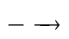 CuCl₂ + 2FeCl₂
Câu 3: Chọn B.
- Gắn Cu lên bề mặt Fe không giúp bảo vệ sắt vì Fe có tính khử mạnh hơn Cu nên Fe đóng vai trò là cực âm và bị ăn mòn trước.
Câu 4: Chọn B.
- Khi đun nóng nước cứng tạm thời chứa Ca(HCO₃)₂, Mg(HCO₃)₂ thì sẽ làm mất được tính cứng.
Câu 5: Chọn A.
- Tác dụng của criolit Na₃AlF6 trong quá trình điều chế Al trong công nghiệp là:
+ Giảm nhiệt độ nóng chảy của Al₂O₃ (2050⁰C → 900⁰C) ⇒ Tiết kiệm năng lượng
+ Hỗn hợp chất lỏng dẫn điện tốt hơn.
+ Criolit nhẹ, nổi lên ngăn cản nhôm nóng chảy sinh ra tác dụng với không khí.
Câu 6: Chọn B.
- Ta có: n_{Fe} = 0,15 mol 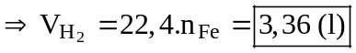
Câu 7: Chọn C.
A. Sai, 2Fe + 3Cl₂2FeCl₃
B. Sai, Be + 2H₂O : không xảy ra
C. Đúng, Cr₂O₃ + 3H₂SO₄ Cr₂(SO₄)₃ + 3H₂O
D. Sai, AlCl₃ + 4NaOH_{dư}Na[Al(OH)₄] + 3NaCl
Câu 8: Chọn B.
- Phản ứng: 2NaOH + CuSO₄ Cu(OH)_{2 ↓xanh lam} + Na₂SO₄
Câu 9: Chọn C.
Fe + 4H⁺ + 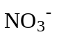 Fe³⁺ + NO + 2H₂O
mol: x x x → 0,25x (Fe dư: 0,75x mol và dư)
- Sau đó : Fe + 2Fe³⁺ 3Fe²⁺
mol: 0,75x 0,25x → 0,375x
Vậy dung dịch sau phản ứng chứa Fe²⁺, Na⁺, Cl⁻, .
A. Fe²⁺ + 2OH⁻ Fe(OH)₂
B. Fe²⁺ + Ag⁺ Fe³⁺ + Ag và Ag⁺ + Cl⁻ AgCl
D. Zn + Fe²⁺ Zn²⁺ + Fe
Câu 10: Chọn C.
- Vì Al phản ứng với Ca(OH)₂ theo phản ứng: 2Al + Ca(OH)₂ + 2H₂OCa(AlO₂)₂ + 3H₂
Câu 11: Chọn A.
- Ta có:
Câu 12: Chọn B.
- Phản ứng: Fe(NO₃)₂ + AgNO₃ Fe(NO₃)₃ + Ag↓
CuCl₂ + 2AgNO₃ 2AgCl↓ + Cu(NO₃)₂
Câu 13: Chọn C.
Thuốc thử | KNO₃ | Ba(HCO₃)₂ | CuCl₂ | ZnSO₄
KOH dư | Không hiện tượng | Kết tủa trắng | Kết tủa màu xanh lam | Tạo kết tủa trắng keo sau đó tan
Câu 14: Chọn A.
- Để xử lí nước thải có chứa các ion kim loại nặng như Hg²⁺, Pb²⁺, Fe³⁺,... người ta sử dụng dung dịch kiềm, khi đó phản ứng sẽ xảy ra và hình thành các kết tủa hiđroxit của kim loại nặng, từ đó ta lọc bỏ kết tủa đi.
- Lý do sử dụng Ca(OH)₂ mà không sử dụng KOH hoặc NaOH vì Ca(OH)₂ giá thành rẻ (mua CaO ngoài thị trường sau đó cho tác dụng với H₂O thu được Ca(OH)₂), dễ sử dụng và phổ biến hơn so với KOH (NaOH)
Câu 15: Chọn A.
Câu 16: Chọn C.
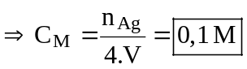
Câu 17: Chọn D.
Bậc | 1 | 2 | 3
Số đồng phân C₄H₁₁N | 4 | 3 | 1
Câu 18: Chọn C.
Câu 19: Chọn A.
B. Sai, Monosaccarit không có phản ứng thủy phân trong môi trường axit.
C. Sai, Một số este khi thủy phân trong môi trường kiềm không thu được ancol.
D. Sai, Một số polime tổng hợp có chứa liên kết amit (CO-NH) kém bền trong môi trường bazơ.
Câu 20: Chọn D.
Câu 21: Chọn C.
- Ta có:
Câu 22: Chọn B.
Câu 23: Chọn B.
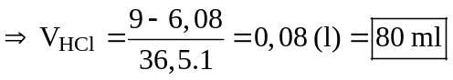
Câu 24: Chọn D.
- Ta có:
Câu 25: Chọn D.
- Xét dung dịch Y ta có: 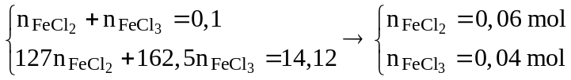
Vậy 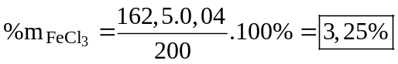
Câu 26: Chọn A.
- Giả sử mol BaSO₄ tính theo mol 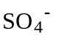 là 0,3 mol
Suy ra:
Câu 27: Chọn D.
- Quá trình:
Câu 28: Chọn D.
- Trong thời gian t (s):
Tại catot:  Cu²⁺ + 2e → Cu | Tại anot:  2Cl⁻ + 2e → Cl₂  0,012 0,012 0,006  2H₂O + 4e → 4H⁺ + O₂  0,056 ← 0,014
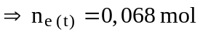
- Trong thời gian 2t (s):
Tại catot:  Cu²⁺ + 2e → Cu  0,05 ← 0,1  2H₂O + 2e → 2OH⁻ + H₂  0,036 ← 0,018 | Tại anot:  2Cl⁻ + 2e → Cl₂  0,012 0,012 0,006  2H₂O + 4e → 4H⁺ + O₂  0,124 → 0,031
 | 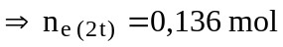
Vậy x = 0,25 M.
Câu 29: Chọn C.
- Khi nhỏ vài giọt HCl loãng vào dung dịch Y đun nhẹ thì thấy có khí không màu hóa nâu trong không khí xuất hiện ⇒ dung dịch Y có chứa 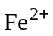 và (nếu như có H⁺ thì hết do vậy trong Y không thể chứa H⁺).
- Màu của các dung dịch Y có thể có là dung dịch Cu²⁺ có màu xanh lam, dung dịch Fe²⁺ có màu lục nhạt, dung dịch Fe³⁺ có màu vàng nhạt.
Vậy cation trong dung dịch Y có thể có các ion là Cu²⁺, Fe²⁺, Fe³⁺.
Câu 30: Chọn B.
(2) Sai, Fe bị thụ động hóa với HNO₃ đặc, nguội.
(4) Sai, Nước có chứa các muối CaCl₂, MgCl₂, CaSO₄, MgSO₄ gọi là nước cứng vĩnh cửu.
Câu 31: Chọn A.
- Trong hỗn hợp khí Y có H₂ (0,025 mol) và NO (0,045 mol).
Vì sau phản ứng có H₂ nên hết nên 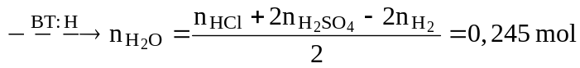
- Khi cho hỗn hợp X tác dụng với hỗn hợp axit thì:
Câu 32: Chọn A.
- Chất rắn Z là MgO: 0,11 mol
- Khi cho dung dịch Y phản ứng với NaOH thì: 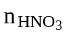_{dư} = 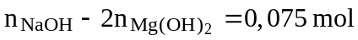
- Dung dịch Y chứa Mg(NO₃)₂; NaNO₃ và HNO₃ dư.
- Khi cho dung dịch X phản ứng với HNO₃ thì: 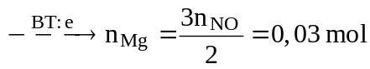
mà 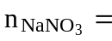_{pư} - 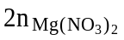- n_{NO} = 0,1 mol
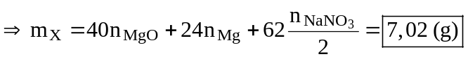
Câu 33: Chọn B.
- Từ dữ kiện của bài ta có: 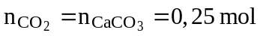 vầ
- Khi cho X tác dụng với dung dịch Br₂ thì: 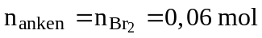
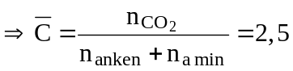 nên suy ra amin có phân tử khối nhỏ hơn trong X là 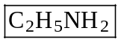
Câu 34: Chọn A.
- Có 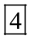 chất lưỡng tính là: CH₃COONH₄, H₂N-CH₂-COOH, HCOONH₄, protein.
Câu 35: Chọn A.
- Các phản ứng xảy ra:
(4) CH₃COOH + CH₃OH (X₃) 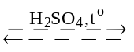 CH₃COOCH₃ + H₂O
(3) n(p-HOOCC₆H₄COOH) (X₄) + nC₂H₄(OH)₂ (X₅)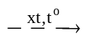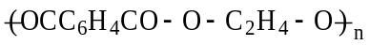 + 2nH₂O
(2) NaHOOCC₆H₄COONa + 2HCl HOOCC₆H₄COOH + 2NaCl
(1) CH₃OOCC₆H₄COOCH₃ (X₁) + 2NaOH NaHOOCC₆H₄COONa + 2CH₃OH
A. Đúng, Trong phân tử X₁ có 10 nguyên tử H.
B. Sai, X₄ có nhiệt độ nóng chảy cao hơn X₃.
C. Sai, X₅ có nhiệt độ sôi cao hơn X₃.
D. Sai, X₁ có phân tử lượng lớn hơn X₄ là 28 đvC.
Câu 36: Chọn A.
Mẫu thử | Nhiệt độ sôi (ºC) | Thuốc thử | Hiện tượng
X: CH₃NH₂ | -6,3 | Khí HCl | Khói trắng xuất hiện
Y: HCOOCH₃ | 32,0 | AgNO₃/NH₃ | Có kết tủa Ag xuất hiện
Z: C₆H₅NH₂ | 184,1 | Br₂ | Kết tủa trắng
T: CH₃COOC₂H₅ | 77,0 | Na | Không phản ứng
Câu 37: Chọn B.
- Ta có:
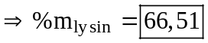
Câu 38: Chọn B.
- Đem Z đun nóng ở 170ºC với H₂SO₄ đặc thu được C₂H₄ nên Z là C₂H₅OH.
+ Vì số cacbon trong muối Y gấp đôi ancol Z nên số C trong Y là 4.
+ 1 mol X phản ứng vừa đủ với 2 mol Br₂ nên trong gốc H.C của axit có chứa 2 liên kết π.
+ X tác dụng với NaOH theo tỉ lệ mol 2 : 1 nên este X là este 2 chức.
Vậy X là C₂H₅-OOC-C≡C-COO-C₂H₅ ; Y là NaOOC-C≡C-COONa ; Z là C₂H₅OH.
A. Đúng, X có độ bất bão hòa bằng Δ = 4.
B. Sai, Y không có chứa nguyên tử H.
C. Đúng, X có 8 cacbon trong khi Z chỉ có 2 cacbon.
D. Đúng, Y tác dụng với H₂SO₄ tạo thành HOOC-C≡C-COOH có phân tử khối là 114 đvC.
Câu 39: Chọn B.
- Khi cho X tác dụng với NaOH thì: 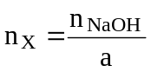 (1 : a là tỉ lệ phản ứng của X : NaOH).
- Khi đốt cháy hoàn toàn X thì: 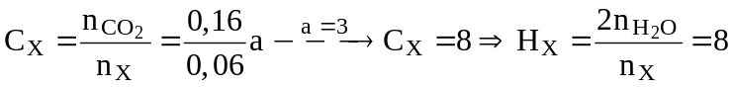 và 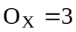
- Cấu tạo của X là CH₃COOC₆H₄OH → muối có PTK lơn hơn: NaOC₆H₄ONa ⇒m =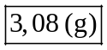
- Cấu tạo của X là HCOOC₆H₃(CH₃)OH → muối có PTK lơn hơn: NaOC₆H₃(CH₃)ONa ⇒ m = 3,36 (g)
Câu 40: Chọn A.
- Khi gộp A, B và C với tỉ lệ mol tương ứng là 2 : 3 : 4 thì 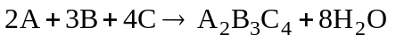
+ Từ: 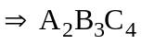 là 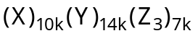.
mà
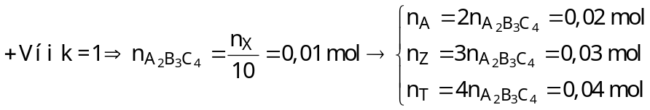
+ Quy đổi hỗn hợp X thành C₂H₃ON, CH₂ và H₂O .
Vậy

